三级流表的查找顺序
microflow在ovs+dpdk代码中，又被称为EMC(exact match cache)。
megaflow在ovs+dpdk代码中，又被称为dpcls(datapath classifer)。

- 从网卡接收到报文后，首先查找EMC表项，如果命中则直接执行action，如果miss则查找dpcls。
- 如果查找dpcls命中，则将规则插入EMC，并且执行action。还是miss的话，就查找openflow流表。
- 如果查找openflow命中，则将规则插入dpcls和EMC，并且执行action。还是miss的话，就drop或者发给controller。actions=NORMAL时，会执行flood而不是drop
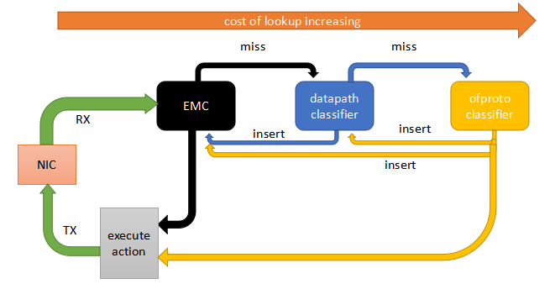

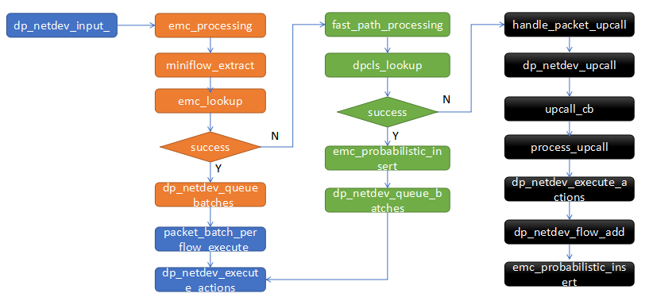
emc_insert
emc_lookup
dpcls_lookup
dp_netdev_execute_actions
emc_probabilistic_insert
注意：emc_processing 改成了dfc_processing
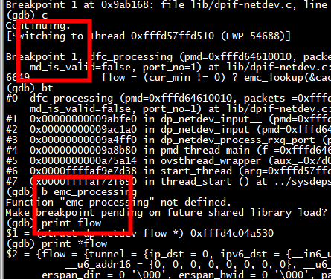

Flow

Gdb ovs-vswitchd
- Gdb attach ovs-vswitchd 无法 ovs-ofctl dump-flows br0
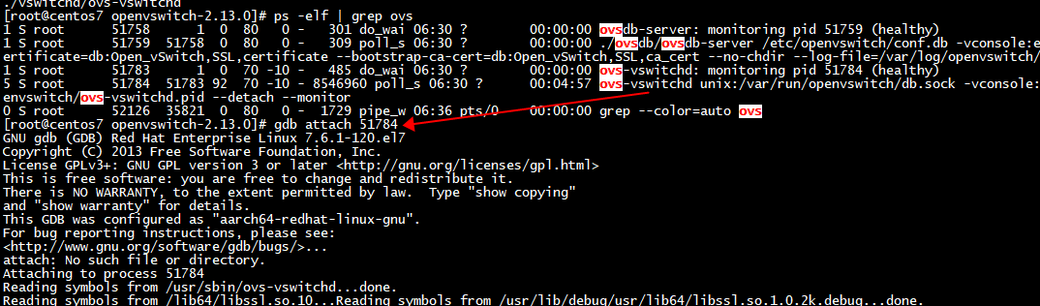

dp_execute_cb and dp_execute_action函数

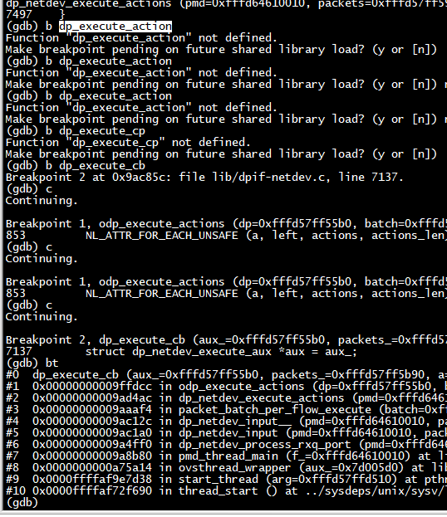

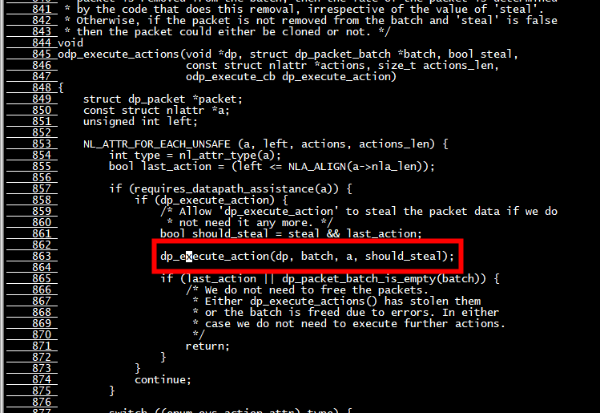

process_upcall会被调用

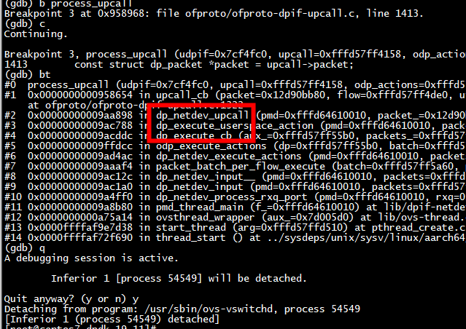
emc_probabilistic_insert 也会被调用
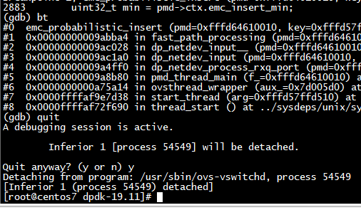

测试1

删除所有流表

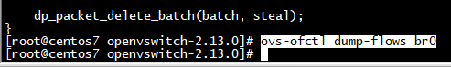

结果
Ping 失败
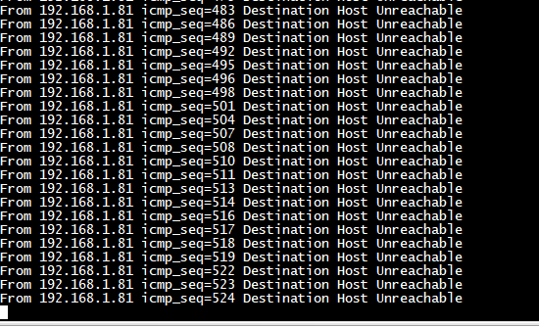

数据转发

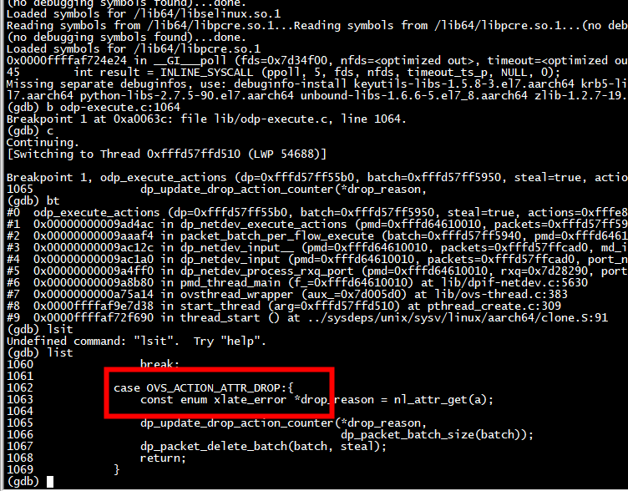
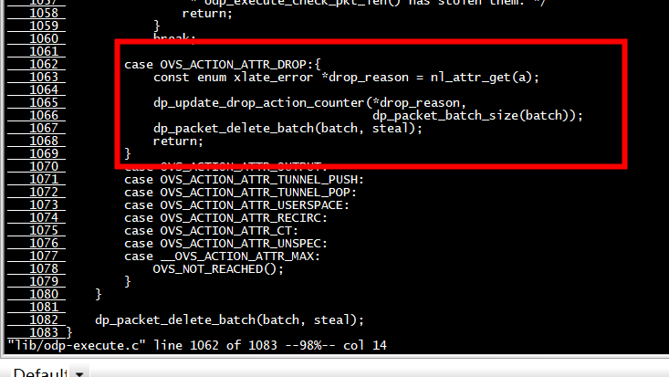

测试2

添加normal规则
ovs-ofctl add-flow br0 actions=NORMAL

结果
Ping 通
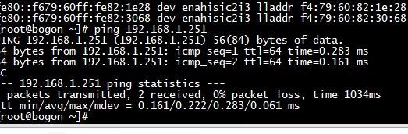

数据转发
- 同样有些drop处理
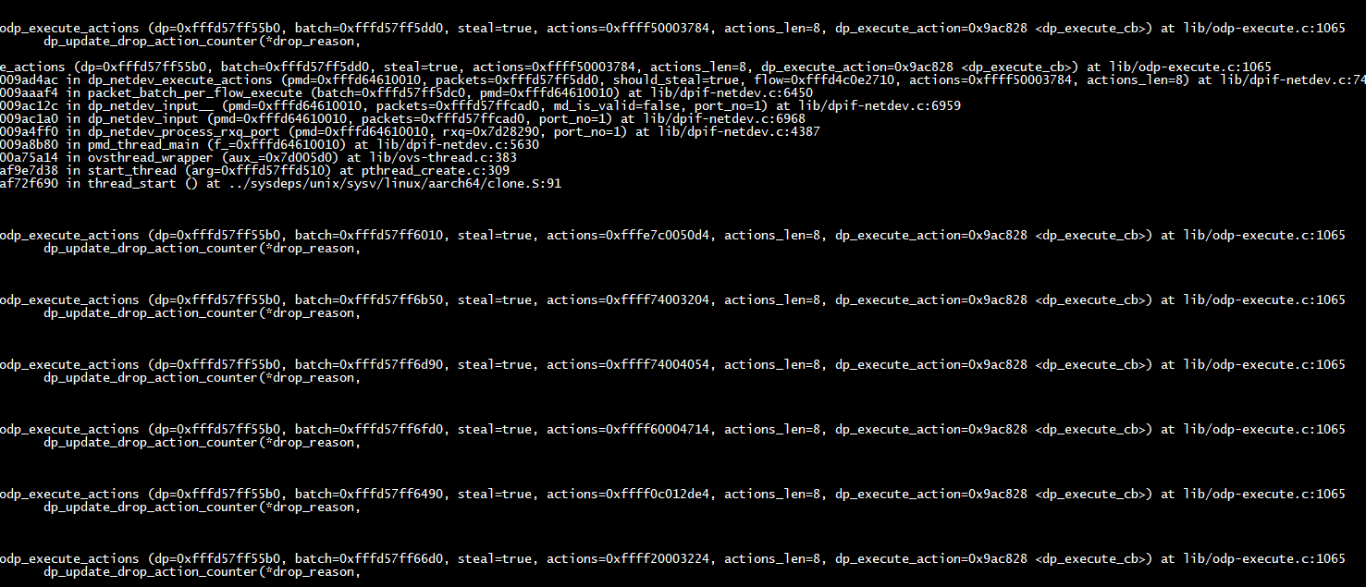

Linux bridge
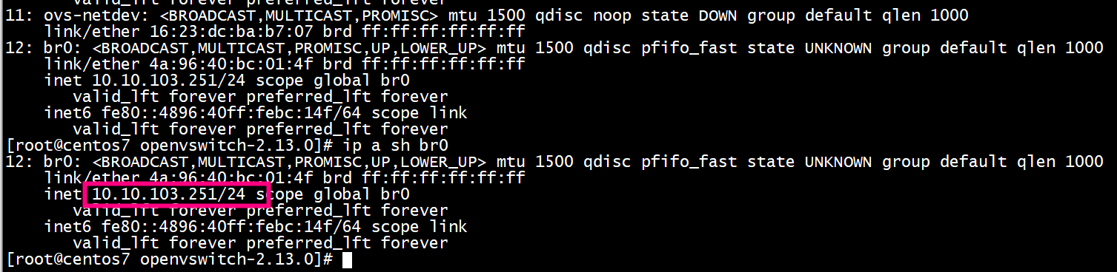

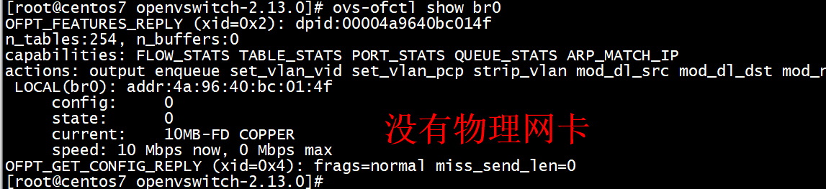
- 执行ping
观察 xlate_normal
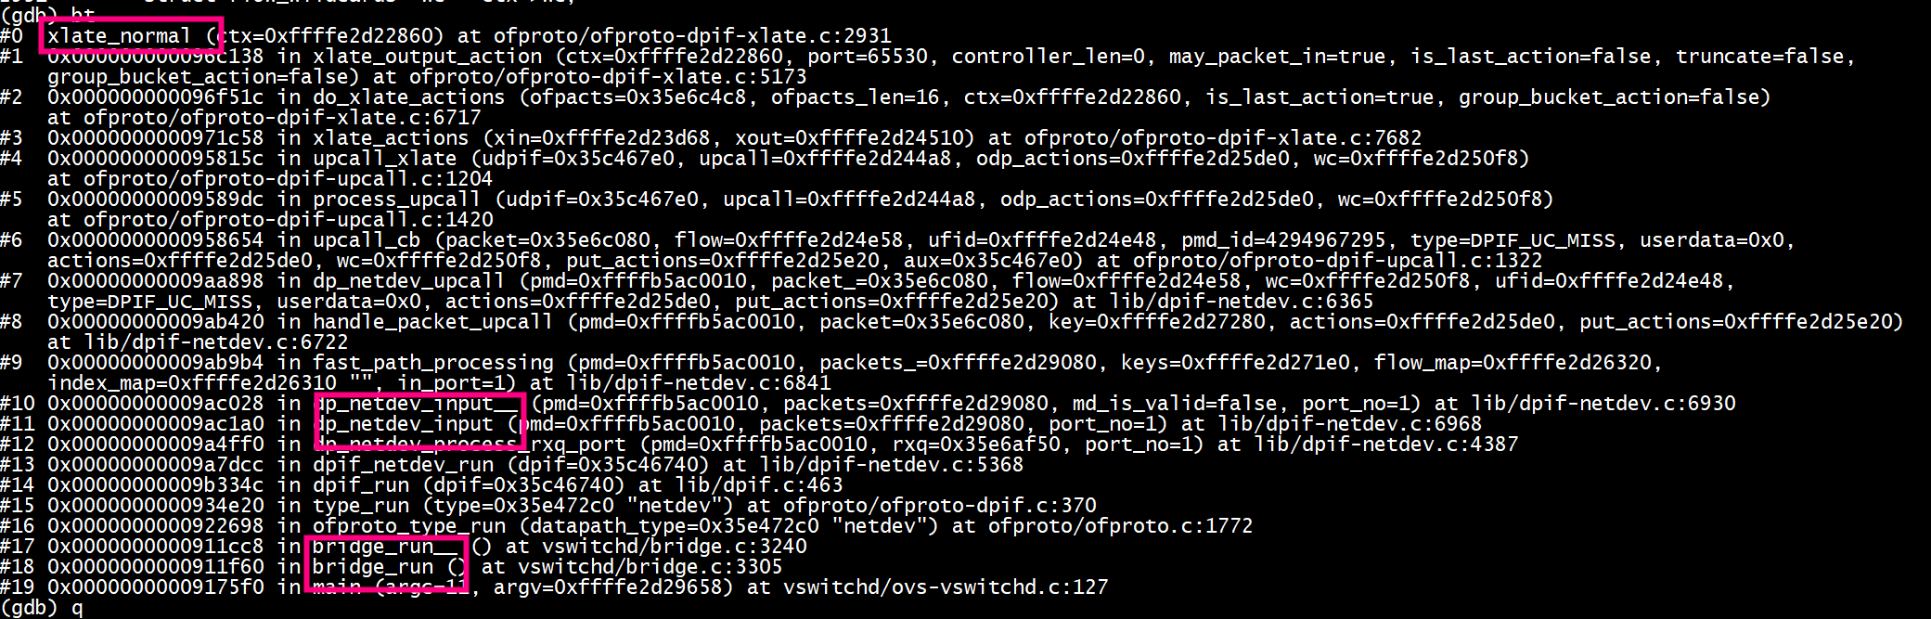

Vlan
Host1: vlan=100
Host2: vlan=200
ovs-ofctl add-flow br0 "in_port=2,actions=mod_vlan_vid:200,output:3"
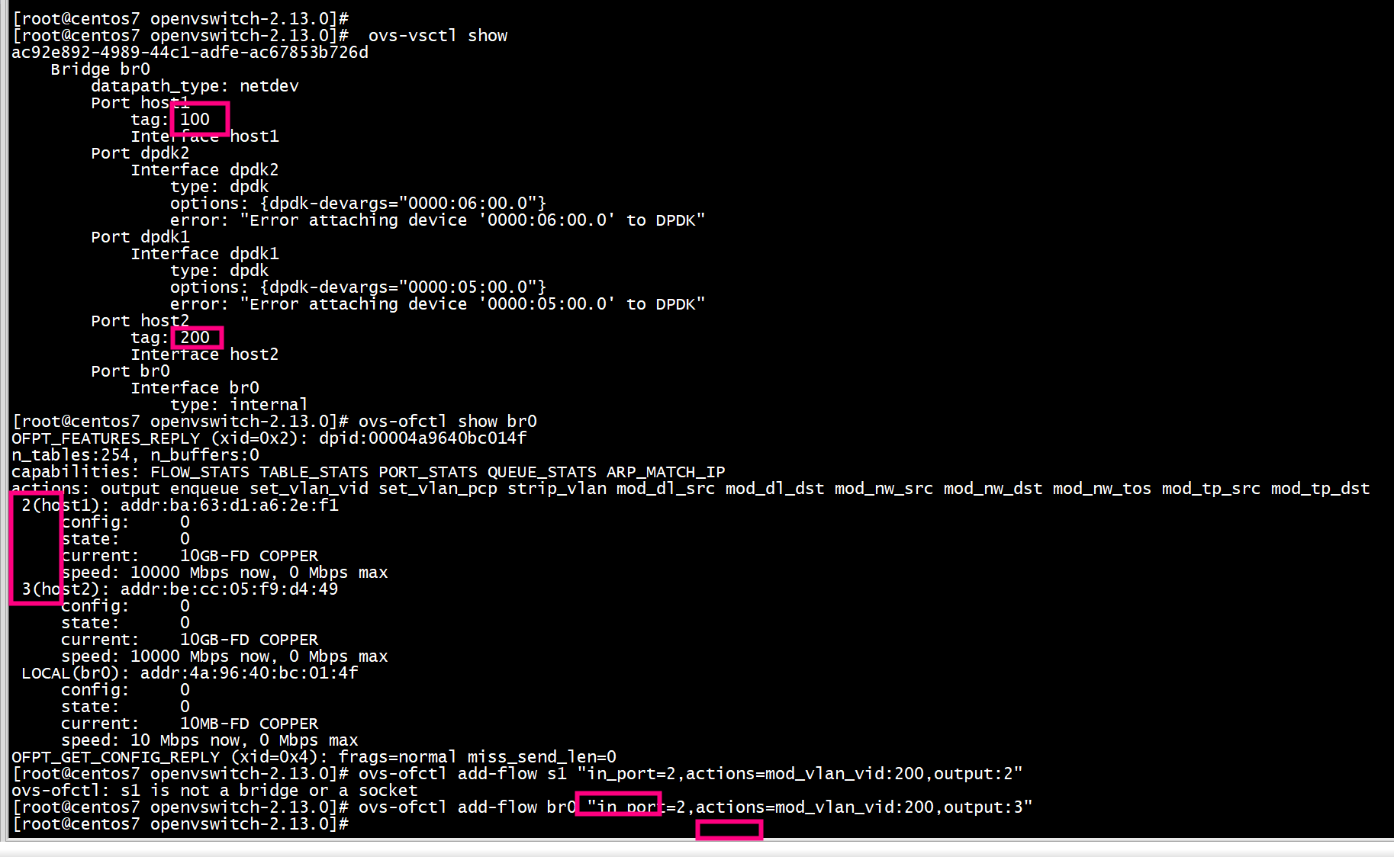添加mod_vlan_vid
执行ovs-ofctl add-flow br0 "in_port=2,actions=mod_vlan_vid:200,output:3"
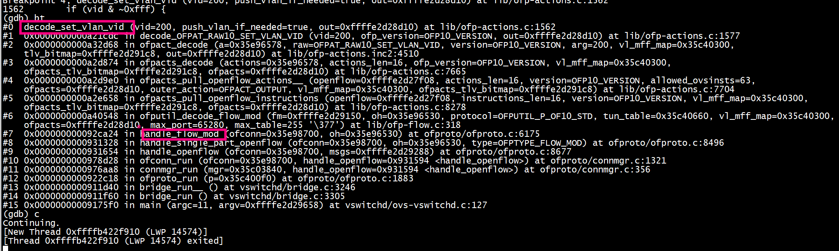

参考
ovs+dpdk 三级流表(microflow/megaflow/openflow)

